Objectif • Expérimenter la nature cyclique des courants océaniques de profondeur.
Consignes de sécurité
• Essuie immédiatement toute substance renversée.
• Manipule l’eau chaude avec précaution.
Préparation
La veille de l’activité, ajoute quelques gouttes de colorant alimentaire bleu à de l’eau du robinet. Verse l’eau colorée dans un plateau à glaçons. Mets le plateau au congélateur.
Ce que tu dois faire
1. Prépare trois béchers : remplis-en un d’eau froide, un autre d’eau tiède et le troisième d’eau chaude.
2. Mets un glaçon bleu dans le bécher d’eau chaude. Dessine et décris ce que tu observes. Répète cette étape avec l’eau tiède et l’eau froide.

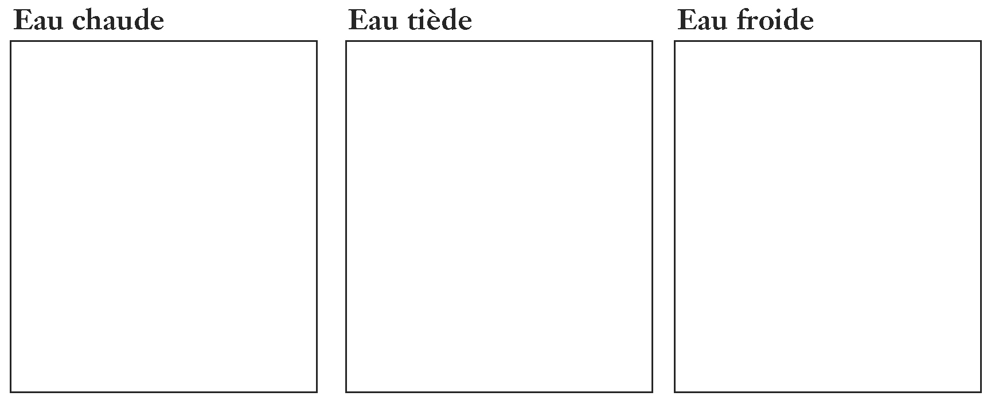

Questions
1. Que suggère cette expérience sur la cause des courants océaniques de profondeur?
______________________________________________________________________________
______________________________________________________________________________

2. Décris un courant océanique de profondeur en tes propres mots.
______________________________________________________________________________
______________________________________________________________________________

